........................................................
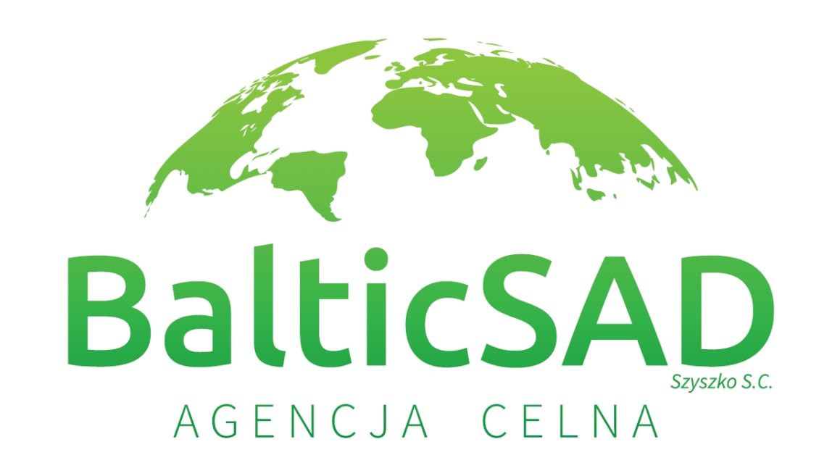
(miejscowość place) (dnia date)
AUTHORIZATION

Do działania w formie przedstawicielstwa bezpośredniego/pośredniego* (*niepotrzebne skreślić)
To act in the capacity of direct/indirect* represenatation (*delete as appropriate)

Na podstawie przepisów rozporządzenia Parlamentu Europejskiego i Rady (UE)nr 952/2013 z dn.09.10.2013 r.ustanawiające unijny kodeks celny (Dz.Urz.L 269 z 10.10.2013 r z póżniejszymi zmianami) niniejszym upoważniam Agencję:
Based on provisions of Regulation (EU) No 952/2013 of the European Parliament and of the Council of 9 October 2013 laying down the Union Customs Code ( Official Journal of the European Union L 269 of 10 October 2013, as amended), I hereby authorize the Agent:

BalticSAD Szyszko S.C.
ul. Szkolna 13/31
PL 72-600 Świnoujście, POLAND

EORI number: PL855160411700000 VAT number: PL8551604117
Do podejmowania na rzecz :
To act on behalf:
...................................................................................................................................................................
...................................................................................................................................................................
...................................................................................................................................................................
EORI number: VAT number:
nazwa i siedziba osoby udzielajacej upoważnienia name and domicile of Principal
Do działań przed organami celnymi, celem spełnienia wszelkich czynności i formalności przewidzianych w ustawodawstwie celnym, związanych z dokonywaniem obrotu towarowego z państawami trzecimi.
In his dealings with the Custom Authorities to perform the acts and formailities laid down by customs rules in connection with trade in goods between the Community and third countries.

Niniejsze upoważnienie ma charakter stały This Authorization is permanent
Phone number to the contact person: …………………………………………………………………………………………………………….
E-mail address to the contact person: …………………………………………………………………………………………………………….

…………………………………………………………. …………………………………………………………
Podpis Mocodawcy - signature of Principal Potwierdzenie przyjęcia - confirmation of receipt

Adres do korespondencji:
BalticSAD Szyszko S.C., ul. Fińska 11 lok.103, 72-602 Świnoujście NIP: 8551604117
tel. 505 577 588, 505 577 550, 505 577 864
e-mail:office@balticsadszyszko.pl

